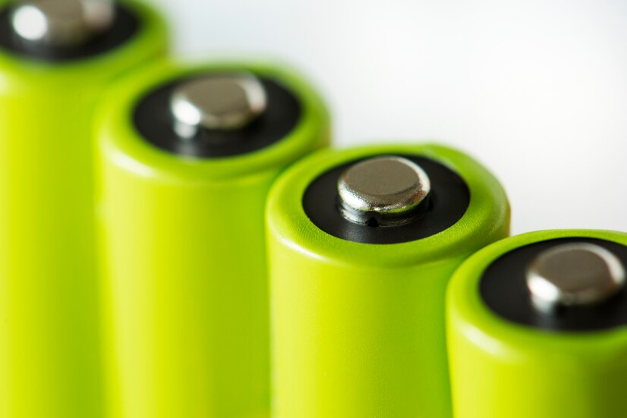

**Conoce el reciclado de pilas en México: ¿qué hace la industria para cuidar el medio ambiente y qué puedes hacer tú?**

* *La Energizer Recharge® cuenta con 22% de materiales reciclados.*

**Ciudad de México, 22 de abril de 2024.-** En el marco del Día de la Tierra y conforme avanzan los años, el reciclaje se vuelve un tema central en la agenda medioambiental mundial, y en la de las empresas también. Uno de los puntos más importantes de este esfuerzo es el reciclaje en baterías, ya que son un producto de distribución masiva que se encuentra en hogares de todo el mundo. Tan sólo en México, su mercado asciende a 445 millones de dólares, según cifras de la [Secretaría de Economía](https://www.economia.gob.mx/datamexico/es/profile/product/batteries-and-batteries-electric#:~:text=En%20noviembre%20de%202023%2C%20las,comercial%20de%20%2DUS%2431M.).

Energizer, los creadores de la pila de mayor duración del mundo, detallan que, con la integración de materiales reciclables en las pilas, han logrado reducir desechos, la extracción de materias primas y las emisiones de carbono. La marca explica que, en 2022, tienen como objetivo tener un 30% de contenido reciclado en su embalaje para 2030. Cabe destacar que actualmente en México se distribuye la Energizer Recharge®, que cuenta con 22% de materiales reciclados y la Energizer MAX®, la cual contiene hasta 10% de metales reutilizados, provenientes de automóviles y electrodomésticos desechados.

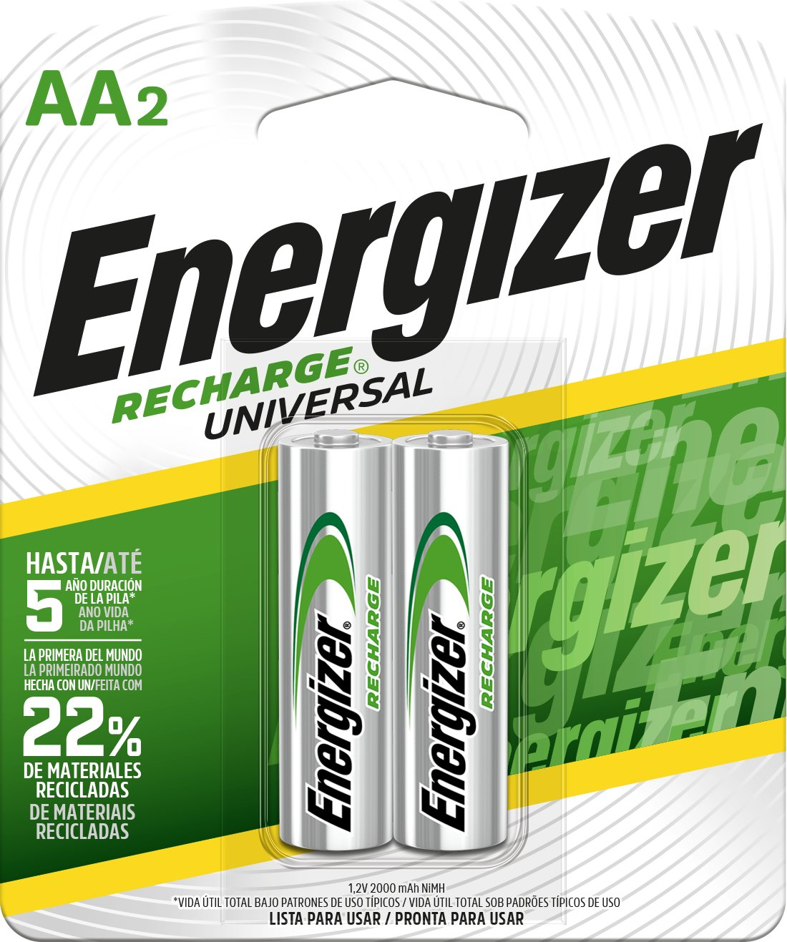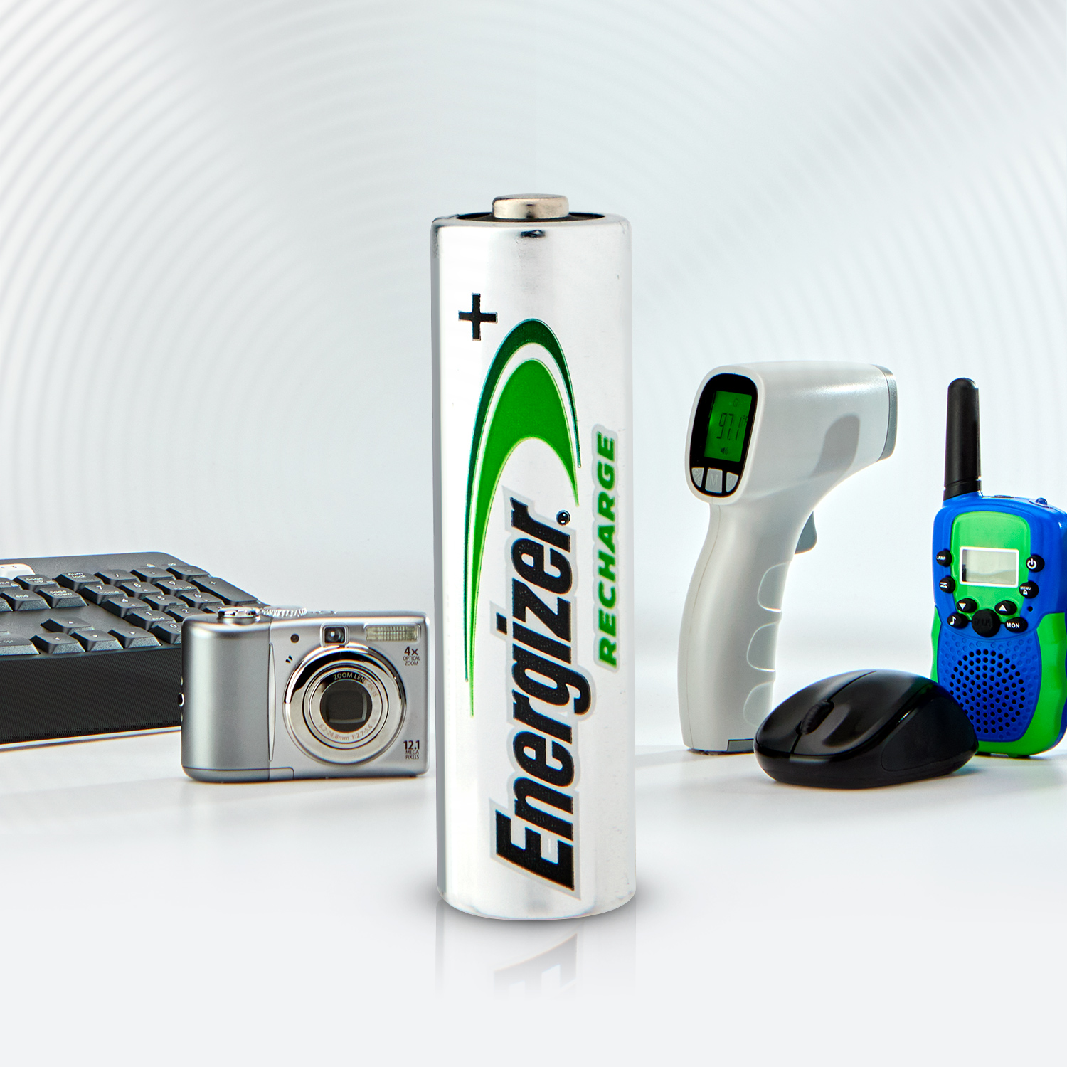

En 2022, Energizer Holdings gastó cerca de 14 millones de dólares en iniciativas de reciclaje de baterías, además de colaborar con organizaciones de terceros en todo el mundo para educar, informar y capacitar a los consumidores sobre el reciclaje de sus baterías.

**FORMAS DE RECICLAJE EN MÉXICO EN LOS HOGARES**

Desde casa, existen muchas formas en las cuales puedes contribuir al reciclaje de pilas. Además de comprar pilas de larga duración, puedes tener varias estrategias que van desde la ubicación de centros de reciclaje hasta el almacenamiento de aquellas baterías que piensas desechar. De igual forma puedes llevar a cabo las siguientes acciones:

1. Retira las pilas sin carga de los aparatos.
2. Juntar las pilas que vayas a desechar en botellas de plástico.
3. No dañar las pilas ni aplastarlas.
4. Separar las pilas por tamaño para facilitar su manejo y clasificación en el centro de reciclaje.
5. Educar a las personas cercanas a ti para que reciclen y tengan un manejo responsable de las pilas.
6. Mantener las pilas alejadas de niñas y niños, para evitar accidentes.

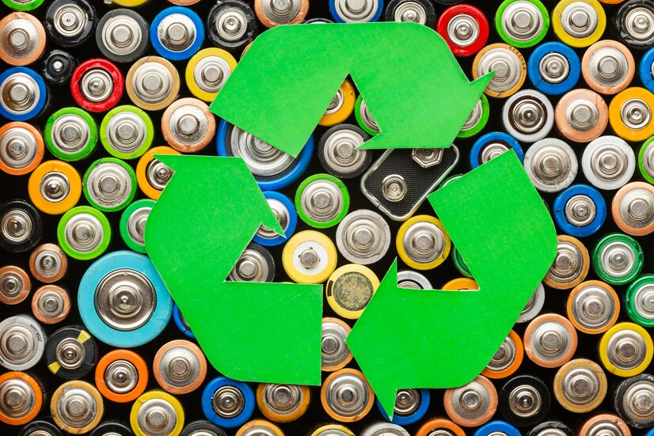

Recuerda que, además de reciclar pilas, puedes aportar al medio ambiente ayudando a procesar plástico a través de plantas especializadas, apoyar proyectos de economía circular (como la reutilización de prendas de segunda mano) y reducir el consumo de energía no conectando aparatos eléctricos de forma innecesaria. Cada aportación ayuda a un futuro más sostenible para todas y todos.

¿Quieres saber más? Consulta: <https://energizer.lat/Mexico/>